Kurs za obuku lica u oblasti energetske efikasnosti zgrada,Podgorica, mart 2011.
ARHITEKTONSKA PATOLOGIJA U DINAMICI FORME OBJEKTA

Mr sci Dušan Lazarevski, dipl.ing.arh.
Rezime
Dinamika forme arhitektonskog objekta odnosno površina osnove objekta, horizontalni plan masa, površina omotača objekta i vertikalni plan masa, korelativni su i direktno zavisni od geometrijskog oblika arhitektonskog objekta tj. faktora oblika. Navedeni odnos mjerodavan je za određivanje termoenergetskog stanja objekta tj. potrošnju energije za grijanje i hlađenje.
Samo kompromisno rješenje može dati adekvatan odgovor formi, funkciji, konstrukciji, tehnologiji građenja, racionalnoj potrošnji energije, ugodnosti prostora, ekonomičnom održavanju u eksploataciji kao i "arhitektonsku patologiju" svesti na najmanju mjeru.

Ključne riječi
klima, insolacija, kriptoklima, faktor oblika, energetska efikasnost, ''arhitektonska patologija'' fizika zgrade
THE PAPER'S MODIFICATION OF THE ARHITECTURAL FORM IN CONSIDERATION OF ENERGY BALANCE
Summary
The Modification of architectural form relatively to the plan area of architectural building, horizontal plan of masses and the area of building shield, vertical plan of masses are directly dependant on geometric shape of arhictectural building, i.e. form factor- function. This proporcion is competent for determination state of thermal power system of object and energy used for heating of building.
Only compromised solution can give adequate answer to form, function, structure, method of construction, rational consumption of energy, comfortable space, effective and ecconomic maintenance in operation and "architectural patology" have to be reduced to the smallest possible measure.
Key words
clima, energy of sun, cryptooclima, form factor, energy balance, "architectural patology", arhitectural building

Univerzitet Crne Gore, Arhitektonski fakultet, Podgorica
00382 67 533 121, 00382 68 652 277, e-mail miki085@ t-com.me

UVOD
Današnja civilizacija obilježena je velikim i ozbiljnim globalnim problemima koji se, prije svega, ogledaju u demografskoj eksploziji, iscrpljivanju energetskih i mineralnih izvora i u globalnom problemu klime.
Kompleksno sagledavanje akcentovanih problema i iznalaženje za njih adekvatnih rješenja, nalazi mjesto kako u prostornom planiranju, tako i u urbanističkom i arhitektonskom planiranju i projektovanju.
Kada se govori o toplotnoj zaštiti objekta, probleme možemo tretirati sa aspekta zaštite od neželjenih klimatskih uticaja sredine. Stoga su klimatski uslovi na lokaciji, oduvijek uticali na oblik i koncept arhitektonskog objekta. Upravo je i prvi cilj toplotne zaštite da se na svim nivoima, od prostornog planiranja do urbanističkog i arhitektonskog planiranja, projektovanja kao i izvođenja, obezbijedi adekvatna kriptoklima.
Za adekvatnu upotrebnu vrijednost prostora, sa aspekta komfora, od presudnog su značaja minimiziranje ukupnih specifičnih toplotnih gubitaka i maksimalno korištenje dobitaka od Sunčeve energije, kao i zaštita elemenata i konstrukcije objekta od oštećenja fizikalnog porijekla ( termički rad, kondenzacija vodene pare i sl.) koja nastaju u vremenu eksploatacije arhitektonskog objekta.

TOPLOTNA ZAŠTITA U PLANIRANJU I PROJEKTOVANJU
Pod toplotnom zaštitom podrazumijeva se smanjenje prolaza toplote iz objekta u okolinu, kao i između prostorija sa različitim temperaturama čime se direktno utiče na smanjenje ukupne potrošnje energije za grijanje i hlađenje, kao i postizanje takve kriptoklime, koja obezbjeđuje radnu i boravišnu ugodnost, uz zadovoljavanje sva četiri elementa komfora: vazdušni, toplotni, svjetlosni i akustički.
Toplotna zaštita podrazumijeva planiranje, projektovanje i izgradnju termo-energetski efikasnog objekta, što se postiže izborom faktora adekvatne toplotne zaštite koju čine: forma arhitektonskog objekta tj. faktor oblika, osunčanje objekta (orjentacija prema stranama svijeta), odnos punih i ostakljenih površina objekta, srednji koeficijent prolaza toplote i performanse upotrijebljenih građevinskih i izolacionih materijala (paro, termo i hidro).
Još i danas ima projektanata koji smatraju da se toplpotna izolacija može "naknadno nakalemiti" na isprojektovan objekat. Prilikom projektovanja malo se vodi računa o energetskim aspektima objekta, a arhitekta je najčešće veliki "kreativni potrošač energije". Radi toga, već je u fazi planiranja, neophodno je provesti istraživanja koja se usmjeravaju prema značaju klimatskih elemenata, odnosno njihovom najznačajnijem elementu - insolaciji, odnosno Sunčevoj radijaciji. Osnovni principi koji moraju biti ispoštovani u urbanističkim planovima i rješenjima, kako bi se stvorili preduslovi za pravilno arhitektonsko projektovanje, treba da pođu od objekta kao pasivnog sistema, kada objekat na različite načine zahvata, skladišti i distribuira energiju, a ogledaju se u:
-prostornom planiranju: razmještajem sadržaja i odnosom izgrađenih i neizgrađenih površina u prostoru
-urbanističkom planiranju i projektovanju: razmještajem, orjentacijom, tipologijom i geometrijom objekata
-arhitektonskom planiranju i projektovanju: izborom forme objekta, faktora oblika, elemenata konstrukcija i materijala, energetski racionalnih sistema i njihovih tehničkih rješenja.

MJESTO I ZNAČAJ FAKTORA OBLIKA U UKUPNIM SPECIFIČNIM TOPLOTNIM GUBICIMA ARHITEKTONSKOG OBJEKTA
Kod stacioniranog provođenja toplotna karakteristika objekta zavisi od ukupnih specifičnih toplotnih gubitaka koji nastaju provođenjem, transmisijom toplote i izmjenom, ventilacijom vazduha, a možemo ih predstaviti izrazom (1):
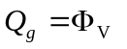 odnosno 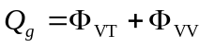 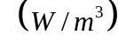 (1)
pri čemu je 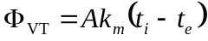 , 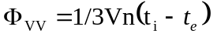
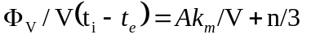 (2)
gdje je:
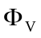-ukupni specifični toplotni gubitak zgrade
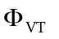- toplotni gubitak transmisijom
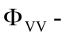toplotni gubitak ventilacijom
A -površina arhitektonskog objekta kroz koju se gubi toplota (m²)
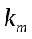- srednji koeficijent prolaza toplote 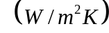
V - zapremina arhitektonskog objekta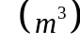
- broj izmjena vazduha 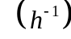
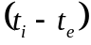 - razlika temperature unutrašnjeg i vanjskog vazduha 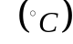
Promjenjive koje utiču na toplotne gubitke prema (2) su:
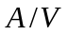-odnos površine i zapremine, faktor oblika arhitektonskog objekta (f₀)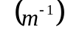 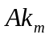-proizvod površine omotača objekta i srednjeg koeficijenta prolaza toplote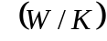
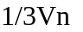- zapremina vazduha koju treba grijati 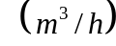
- razlika temperature unutrašnjeg i vanjskog vazduha

Analizom izraza (2) može se zaključiti:
a) ako je 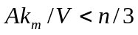
tada su gubici toplote provođenjem manji od gubitaka toplote ventilacijom
b) ako je 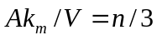
tada su gubici toplote provođenjem jednaki gubicima toplote ventilacijom
c) ako je 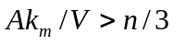
tada su gubici toplote provođenjem veći od gubitaka toplote ventilacijom
Na promjenjive vrijednosti arhitekta može da utiče: geometrijskim oblikom, formom objekta, dispozicionim rješenjem, horizontalnim planom masa, odnosom punih i ostakljenih površina u odnosu na cjelokupan objekat, orjentacijom prema stranama svijeta i izborom građevinskih materijala i njima pripadajućih koeficijenata prolaza toplote i ventilacijom.

UTICAJ FORME ARHITEKTONSKOG OBJEKTA NA FAKTOR OBLIKA
Objekat, njegova forma, odnosno grupisanje objekata, osnovna su karakteristika arhitekture i urbanizma i zavisni su od velikog broja faktora među kojima su: odnos prema naslijeđu i okolini, oblikovni urbanistički i arhitektonski koncept, funkcija, konstrukcija i materijalizacija.
Transmisioni gubici toplote u direktnoj su vezi sa različitim geometrijskim oblicima, pri čemu je značajan odnos površine prema zapremini, te pri urbanističkom i arhitektonskom planiranju i projektovanju objekata treba uzeti u obzir sljedeće :
a) toplotni gubici proporcionalni su površini omotača kod tijela različitog oblika ako su im jednake zapremine i srednji koeficijent prolaza toplote "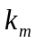" (slika 1)

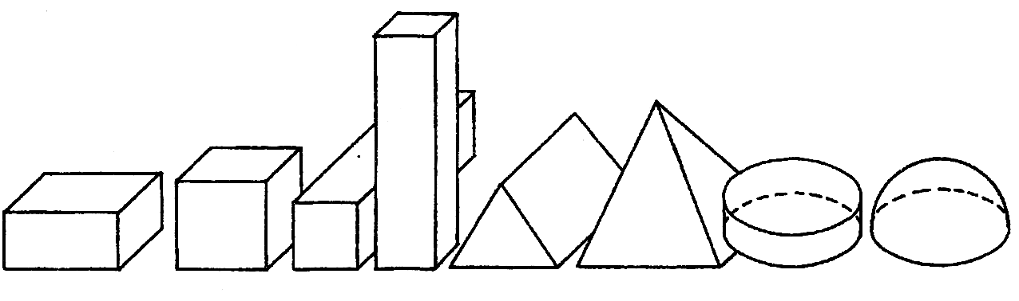
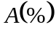 100 95 113 113 111 109 94 96
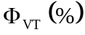 100 96 113 117 111 107 94 89
Slika 1 Geometrijske tijela ili stereometrijske elementarne forme različitih površina i jednakih zapremina

b) kod geometrijskih tijela istih zapremina a različitih površina omotača, gubitak toplote je manji ukoliko je manja odavajuća površina i obrnuto. (Slika 2)

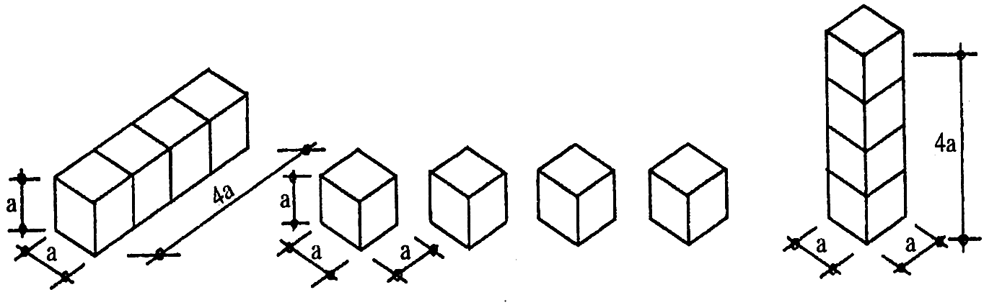
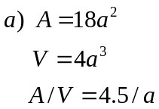 | 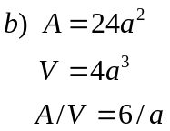 | 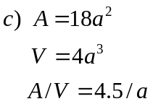
Slika 2. Zavisnost toplotnih gubitaka od površine omotača

c) kod jednakih oblika, a povećane zapremine, toplotni gubici ne rastu proporcionalno zapremini. (Slika 3)

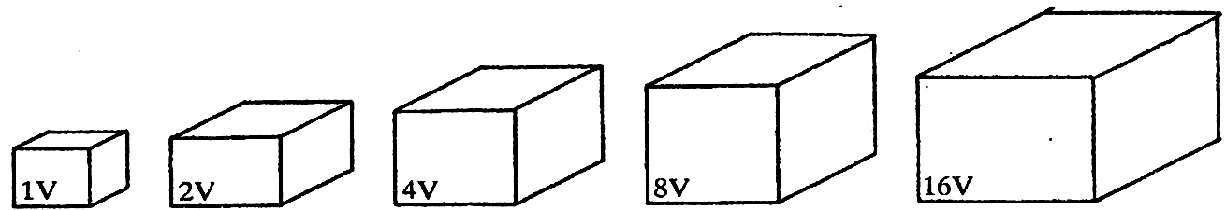
a) b) c) d) e)
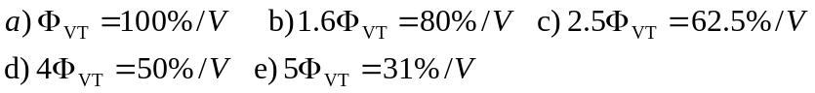
Slika 3. Zavisnost toplotnih gubitaka od zapremine tijela

Od svih geometrijskih tijela, najpovoljniji, najmanji odnos površine i zapremine ima lopta, odnosno polulopta.
Poslije lopte, odnosno polulopte, najmanji faktor oblika ili najpovoljniji odnos površine i zapremine ima kocka pa se svi ostali geometrijski oblici porede sa njom.
Geometrijski oblici, upravo, bili su opredjeljujući faktor u rješenjima energetski efikasnih objekata, prezentovanih u Washingtonu, na Solar Decathlon – svjetskom takmičenje u održivom građevinarstvu, gdje je "surPLUShome" -Njemačka solarna kuća u obliku kocke, odnijela pobjedu (Slika 4-a), kao i kod geoometrijski cilindričnog oblika objekta "Green Lighthausa"- prve CO2 neutralne zgrade za javnu namjenu u Danskoj, koja je predstavljena kao eksponat na nedavno održanoj UN konferenciji o klimatskim promjenama u Kopenhagenu. (Slika 4-b).
Navedeni primjeri geometrije oblika u izboru forme kod energetski efikasnih objekata, potvrdili su svoje mjesto, značaj i uticaj na energetsku efikasnost, kao i ukazali na aktuelne trendove u održivoj gradnji.
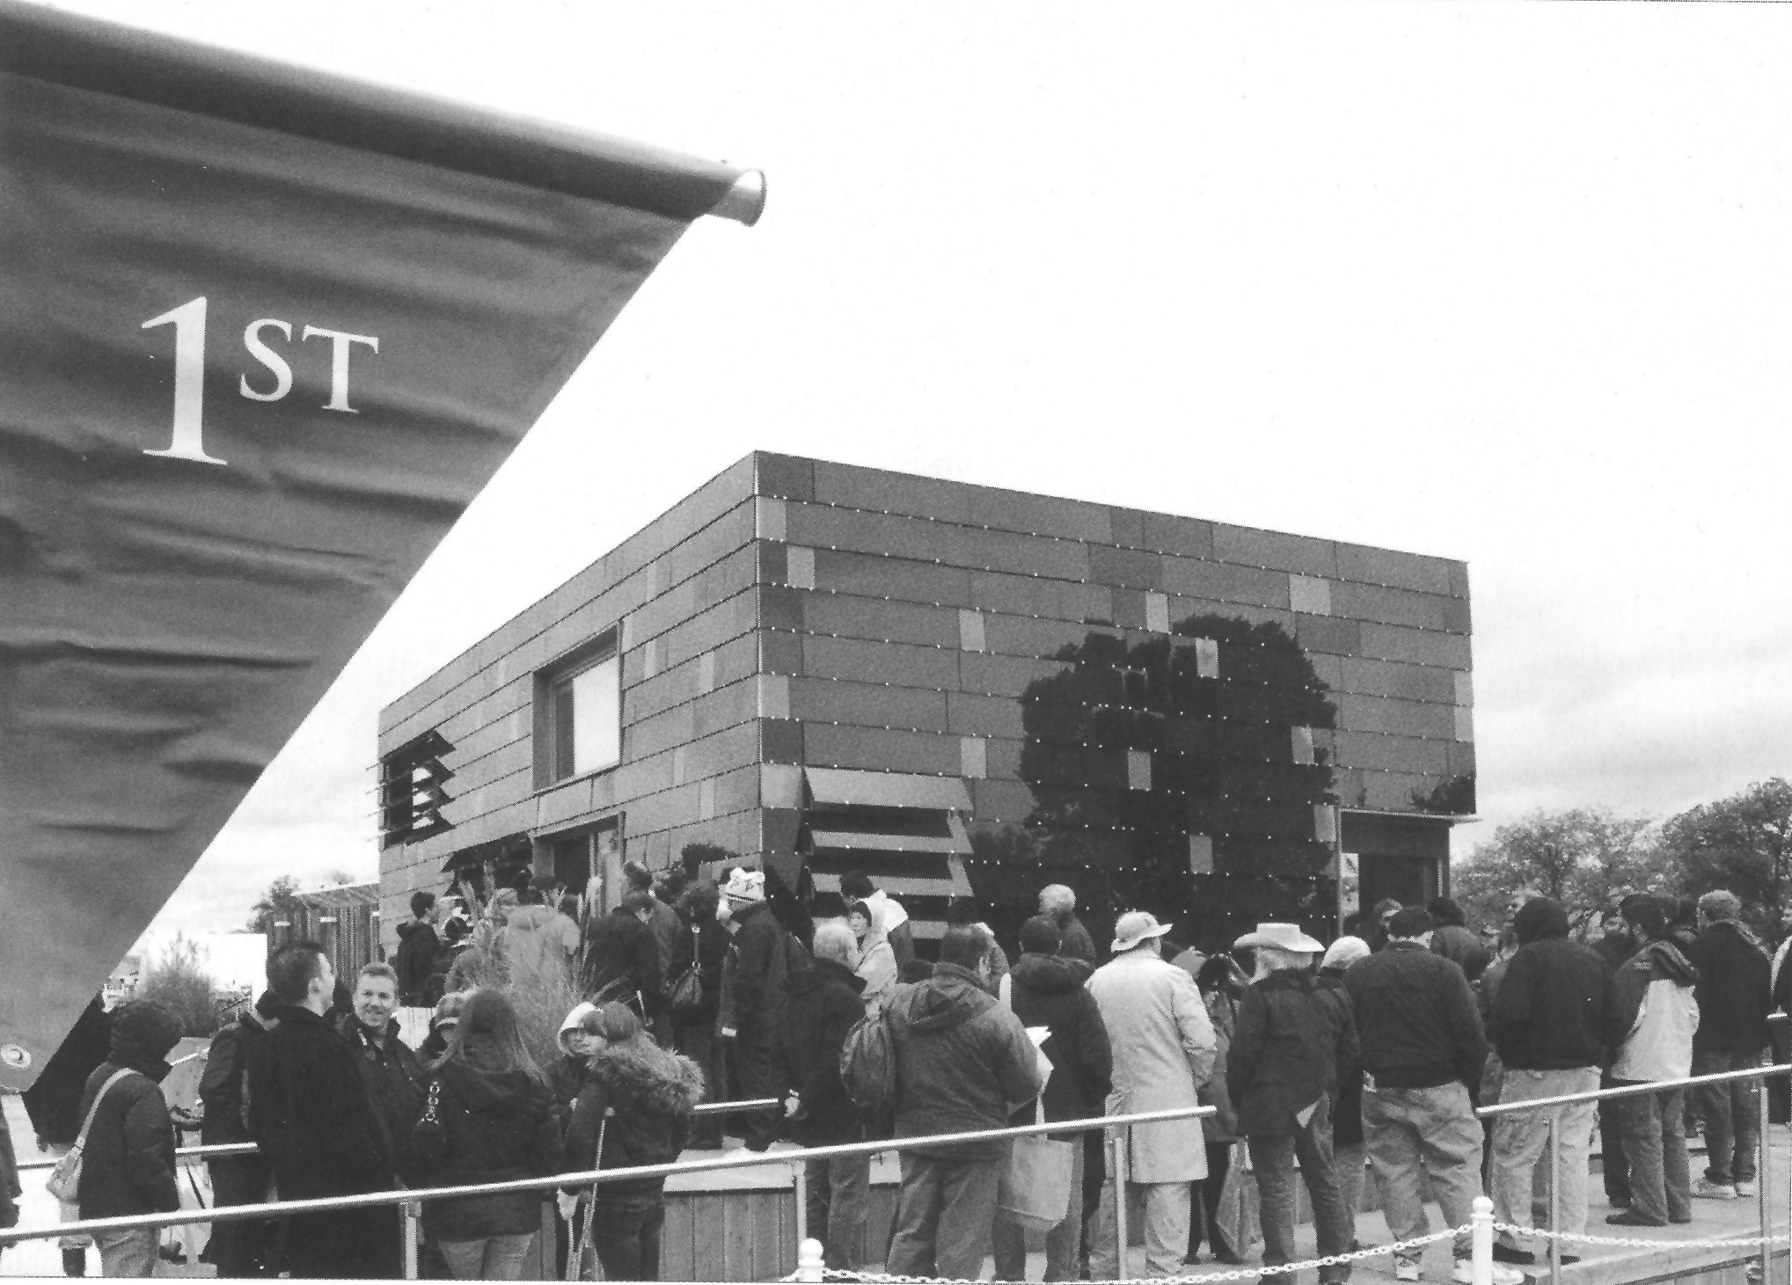  a | 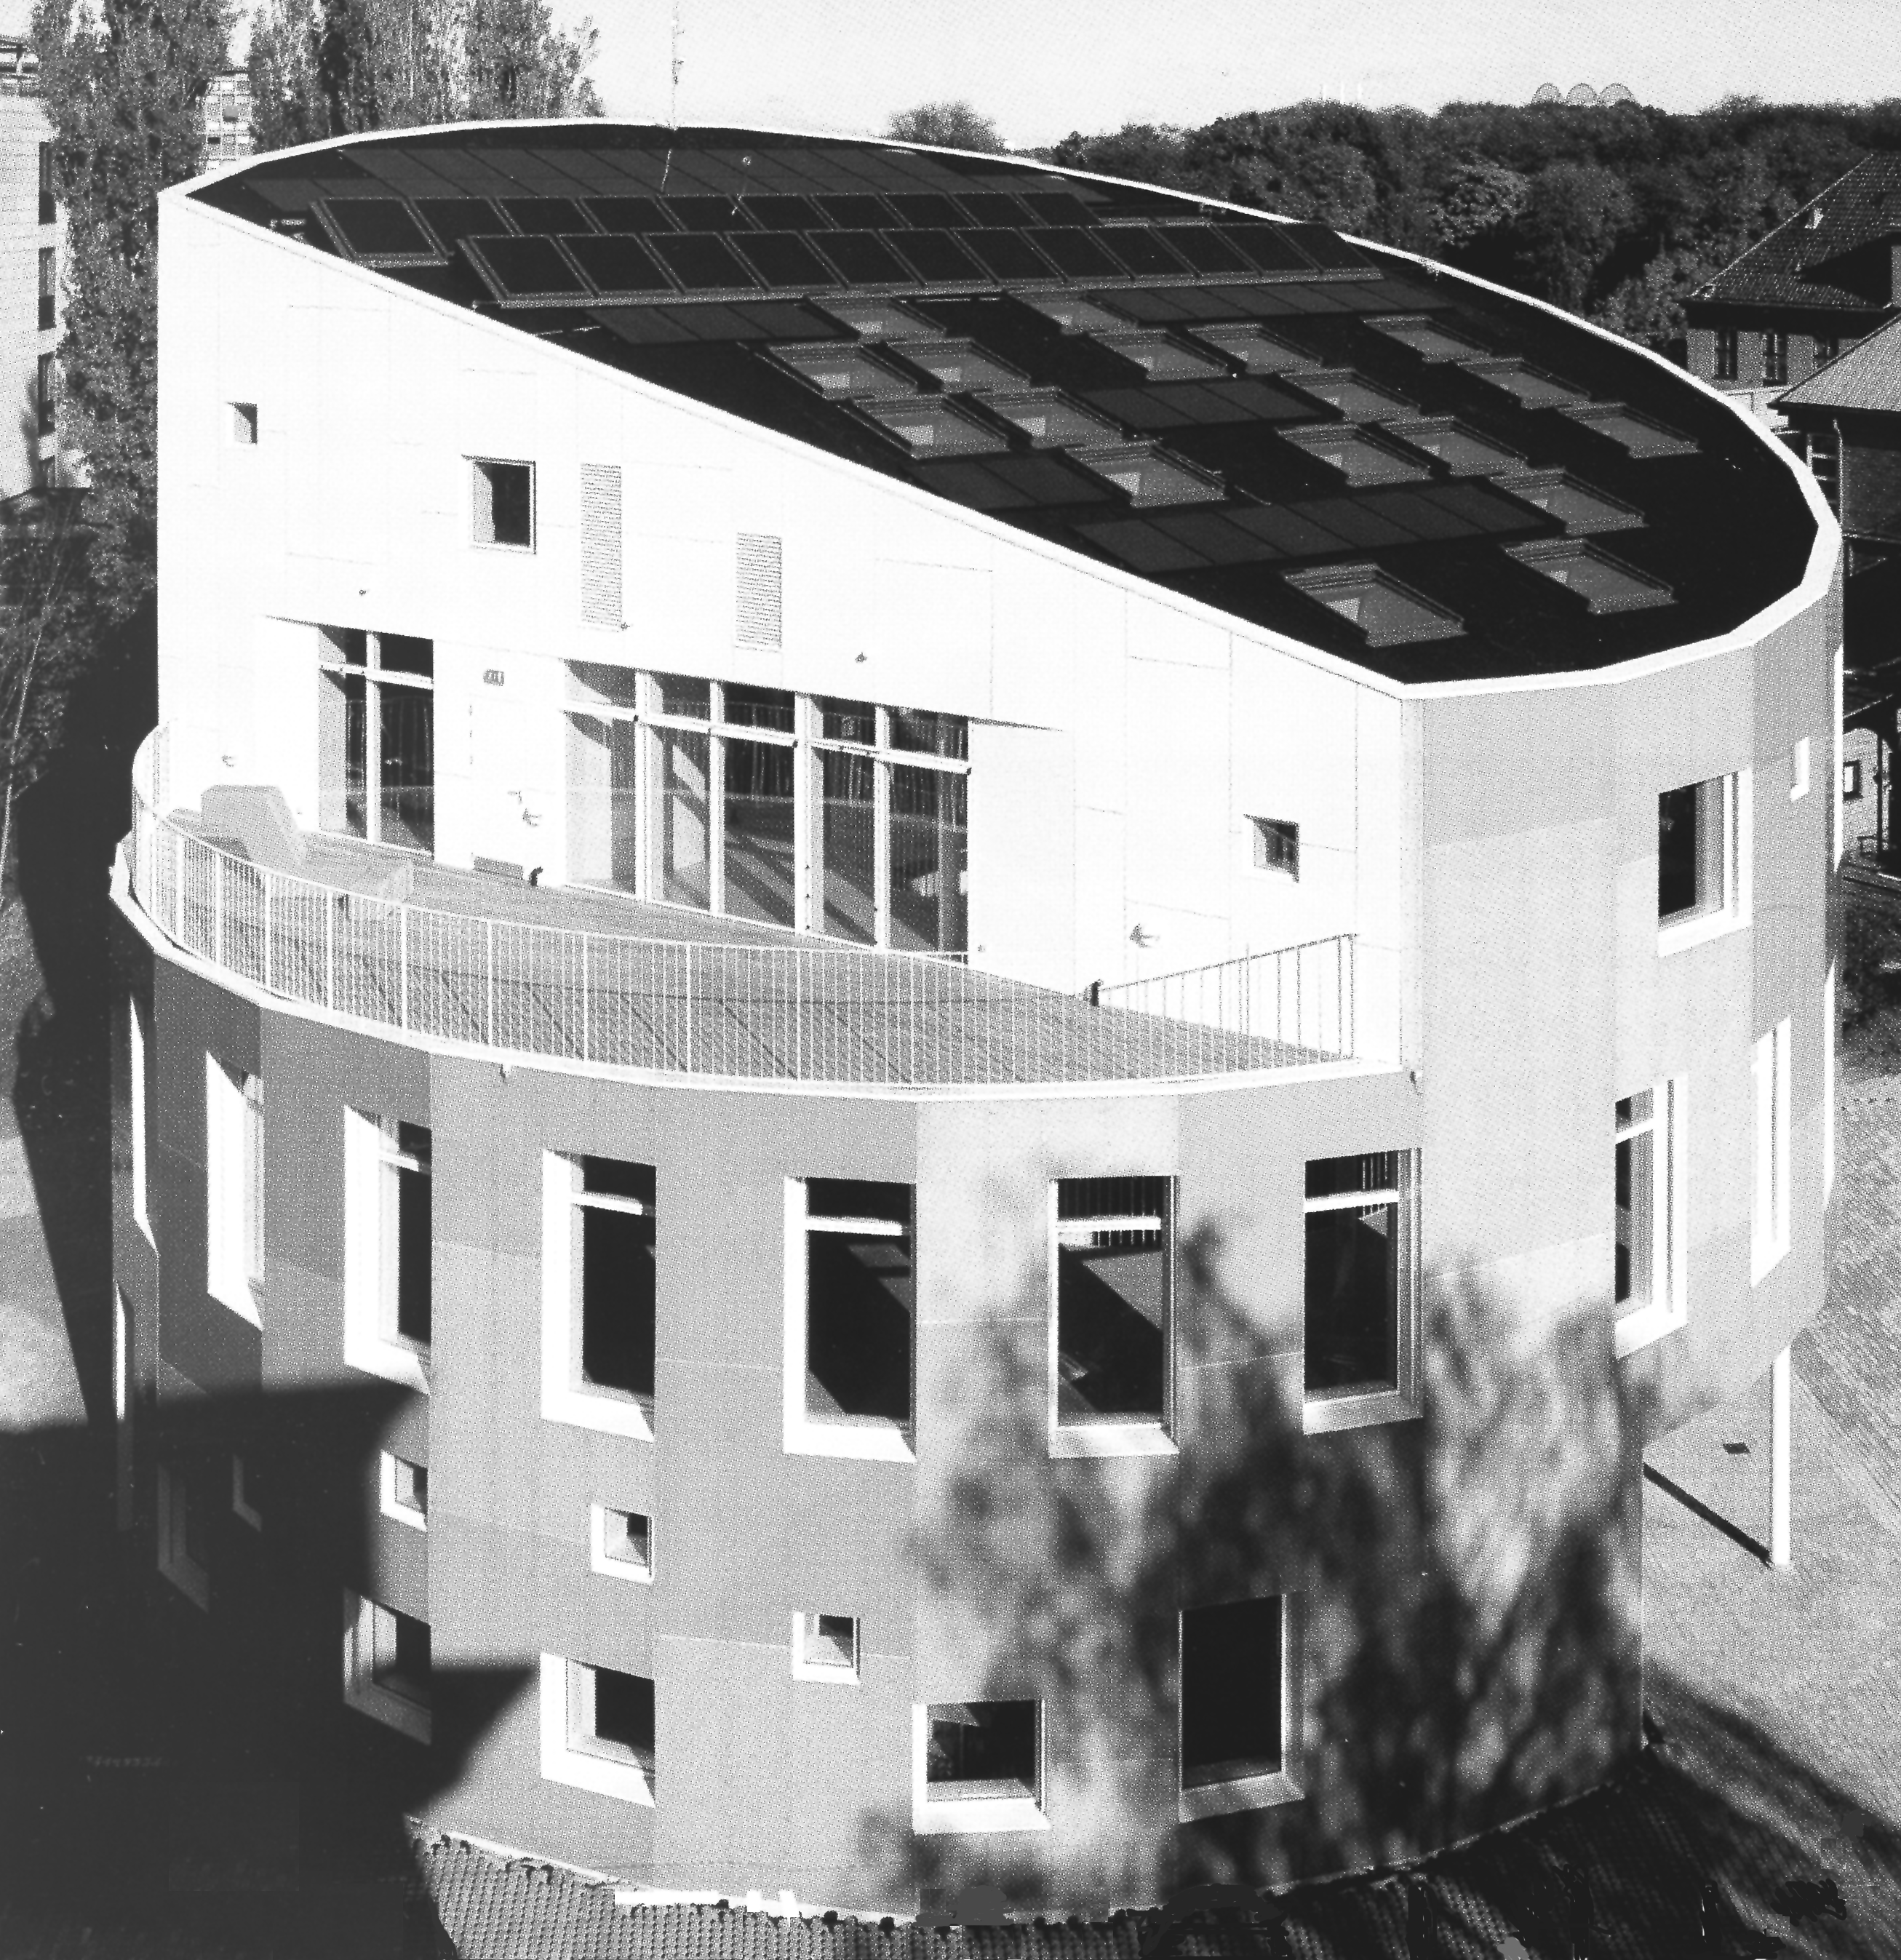  b
Slika 4. Primjeri nagrađenih i realizovanih energetski efikasnih objekata:a)surPlusShome, Washingtonu, svjetsko takmičernje Solar Decathlon, Washington; b)"Green Lighthausa", UN konferencija, Kopenhagen

4.1.ANALIZA TRANSMISIONIH GUBITAKA KOD INDIVIDUALNIH STAMBENIH OBJEKATA

Kao polazište za analizu uticaja oblika na transmisione gubitke uzeće se slobodnostojeći individualni stambeni objekat, dimenzije 12 x 6 m i visine 3 m, čija površina iznosi A₀= 252m2, što predstavlja veličinu transmisije toplote kroz navedenu površinu od Φ_{VT0}=100% (sl.5).U analizi je zanemaren uticaj otvora, insolacije, orjentacije objekta, vjetra, kao i drugih faktora, koji su od uticaja na transmisione gubitke toplote.Transmisioni gubitak toplote, prema tlu, umanjen je za približno 10% (9,7 %) u odnosu na gubitak prema vanjskoj sredini u kojoj se nalazi objekat.
Analiziraćemo primjere objekata, prikazane na sljedećim slikama:

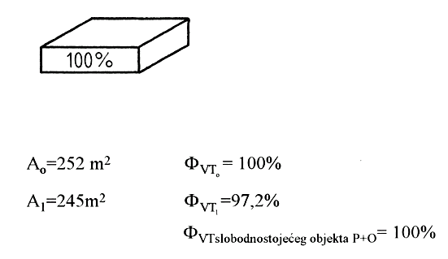
Sl.5. Slobodnostojeći individualni stambeni objekat P+O

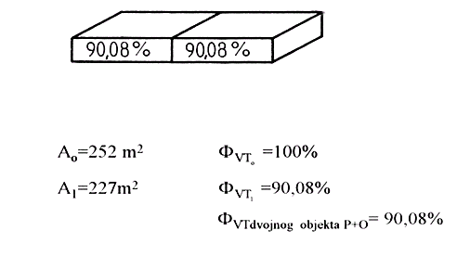
Sl.6. Dvojnii individualni stambeni objekat P+O

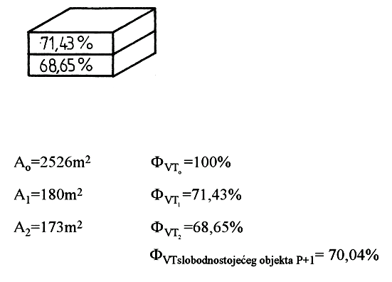

Sl.7. Iindividualni stambeni objekat P+1

Prethodna analiza, imala je za polazište slobodno-stojeći, stambeni individualni objekat (sl.) koji ima čist geometrijski oblik kvadra. Međutim, u arhitektonskoj praksi, ovakav oblik se modifikuje, tako da neki dijelovi objekta, mogu biti uvučeni (sl.) odnosno izvučeni (sl.) ili kombinovani (sl.) u odnosu na ravan fasade.
Kakav značaj na transmisione gubitke ima ovakva ''igra'' na fasadi analiziraće se na istim tipovima objekata, kao u prethodnom slučaju i uz iste uslove.

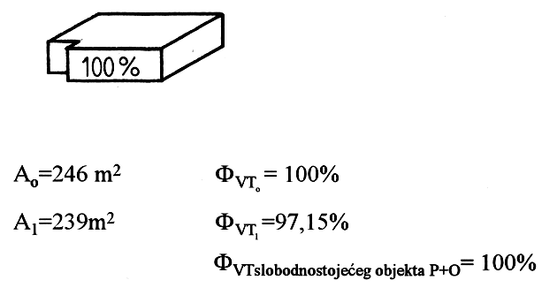
Sl.8.Slobodno-stojeći individualni stambeni objekat P+O

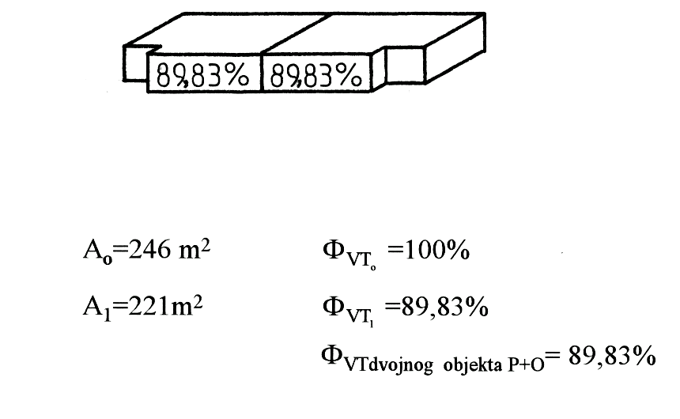
Sl.9. Dvojnii individualni stambeni objekat P+O

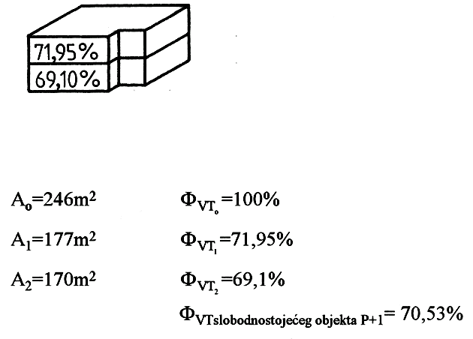
Sl.10..Individualni stambeni objekat P+1

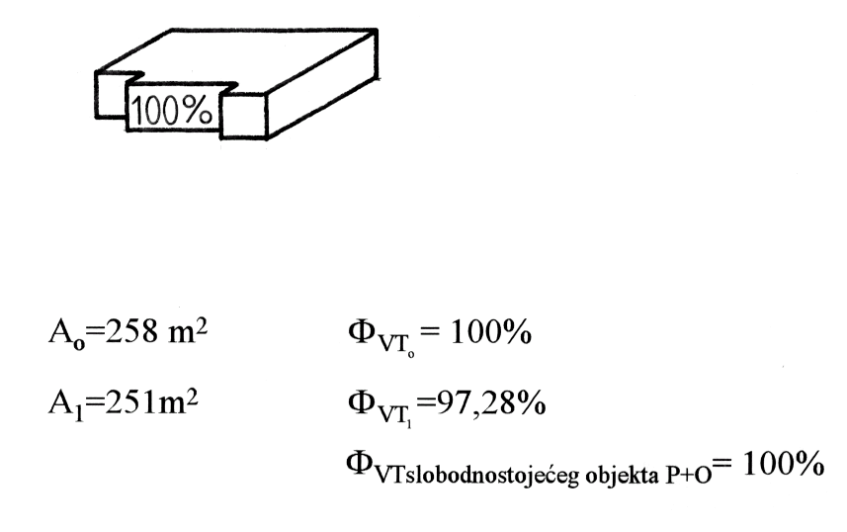
Sl.11. Slobodno-stojeći individualni stambeni objekat P+O

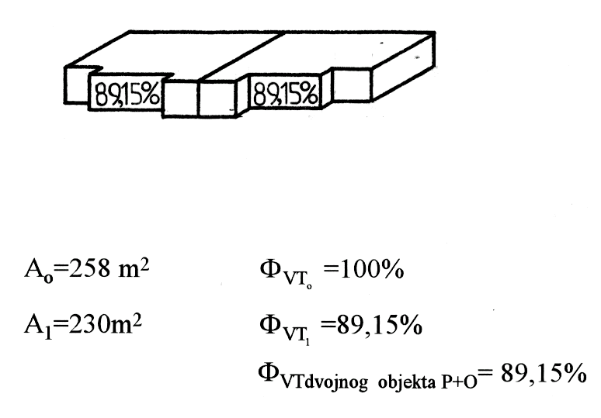

Sl.12. Dvojnii individualni stambeni objekat P+O

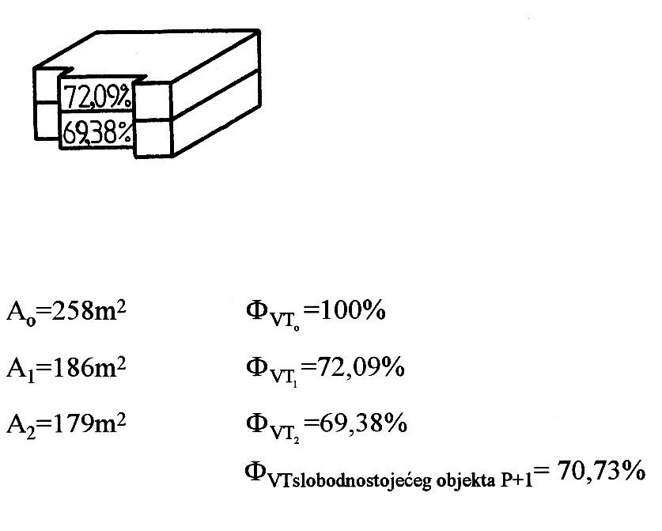
Sl.13. Inindividualni stambeni objekat P+1

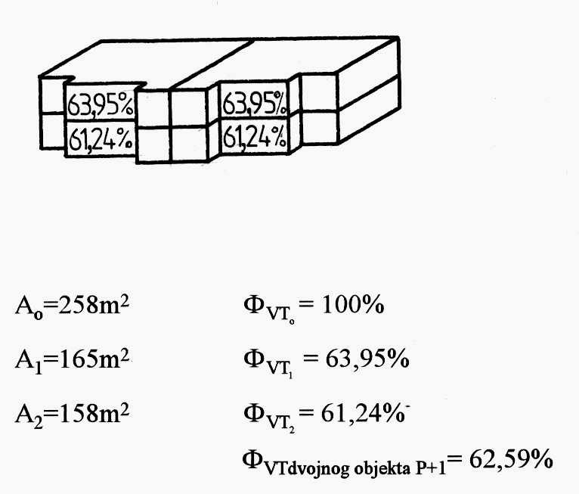
Sl.14. Dvojnii individualni stambeni objekat P+1

Komparativna analiza zavisnosti transmisionih gubitaka toplote i oblika i tipa individualnog stambenog objekta, pokazuje da objekti sa razuđenom fasadom (sl.11) u odnosu na osnovni oblik (sl.5) imaju veću površinu čime se povećavaju toplotni gubice a time raste potreba za ugradnjom veće količine građevinskog i termo i ostalog izolacionog materijala.

4.2.ANALIZA TRANSMISIONIH GUBITAKA KOD KOLEKTIVNIH STAMBENIH OBJEKATA
Polazište za analizu je stambena jedinica dimenzije kao kod individualnog stambenog objekta, prethodno analiziranog.U narednim primjerima analiziraćemo uticaj oblika na transmisione gubitke kod tipove kolektivnih stambenih objekata na slikama:

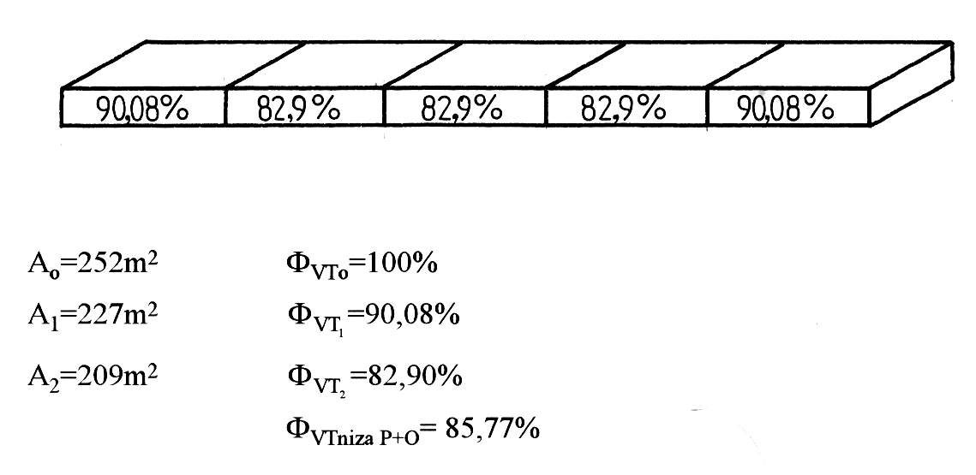
Sl.15.Stambeni jednotraktni objekat -niz P+O

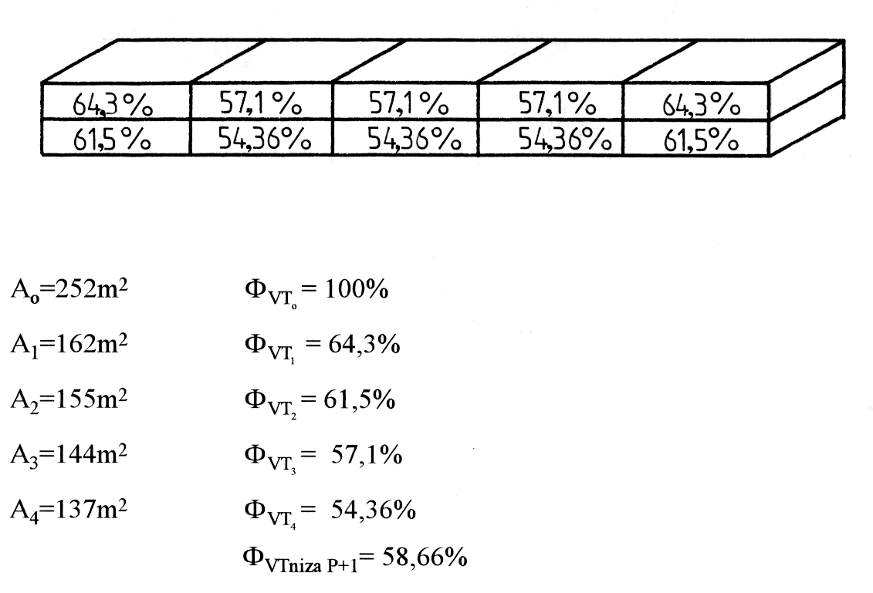
Sl.16.Stambeni jednotraktni objekat -niz P+1

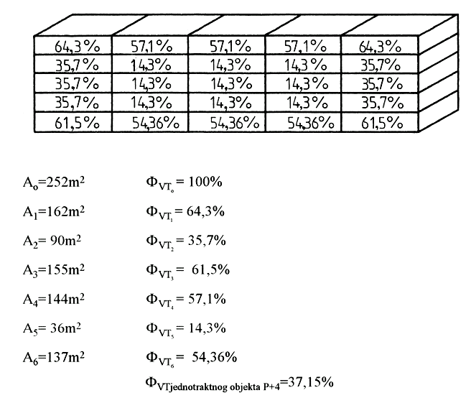
Sl.17.Stambeni jednotraktni objekat -niz P+4

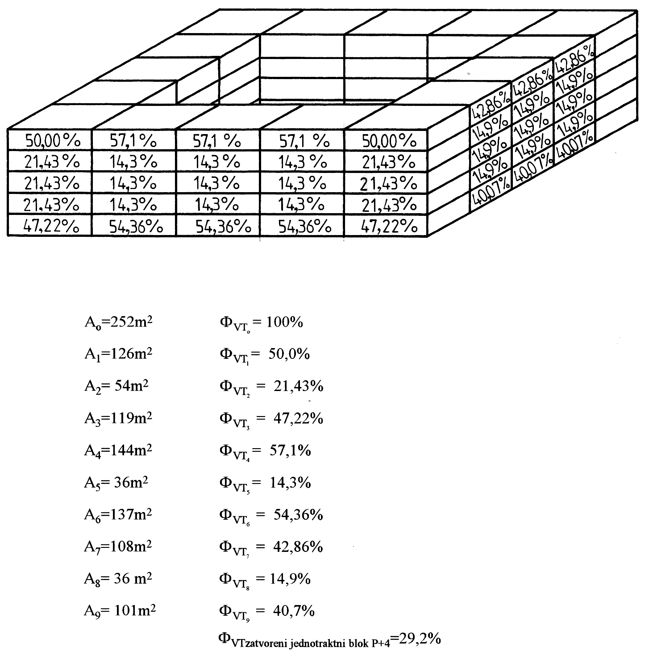
Sl.18. Stambeni objekat- zatvoreni jednotraktni blok P+4

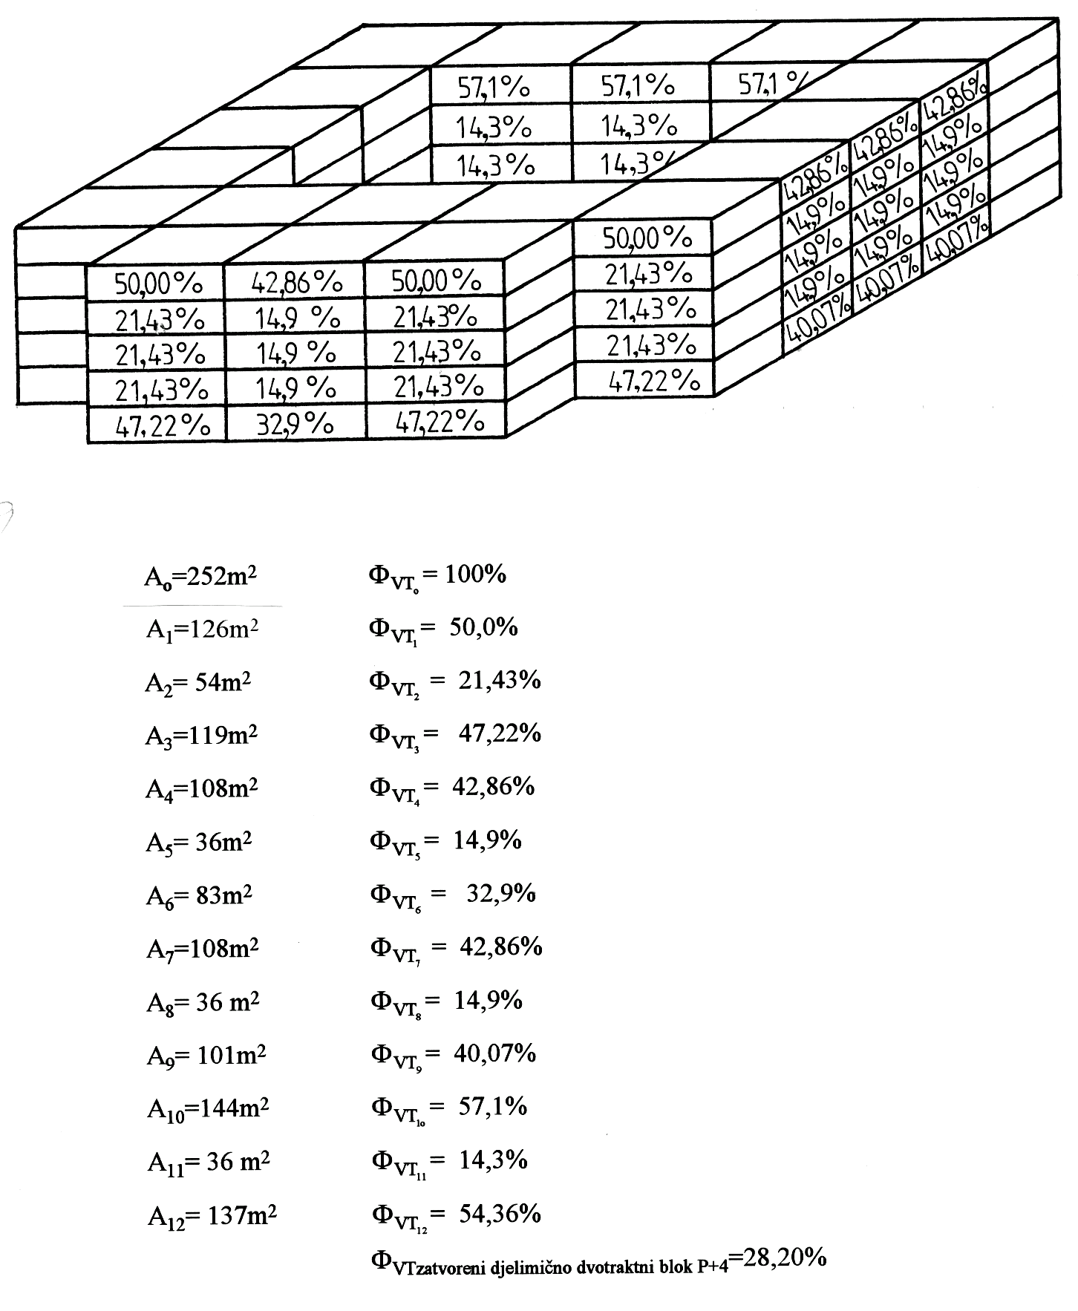
Sl.19. Stambeni objekat- zatvoreni djelimično dvotraktni blok P+4

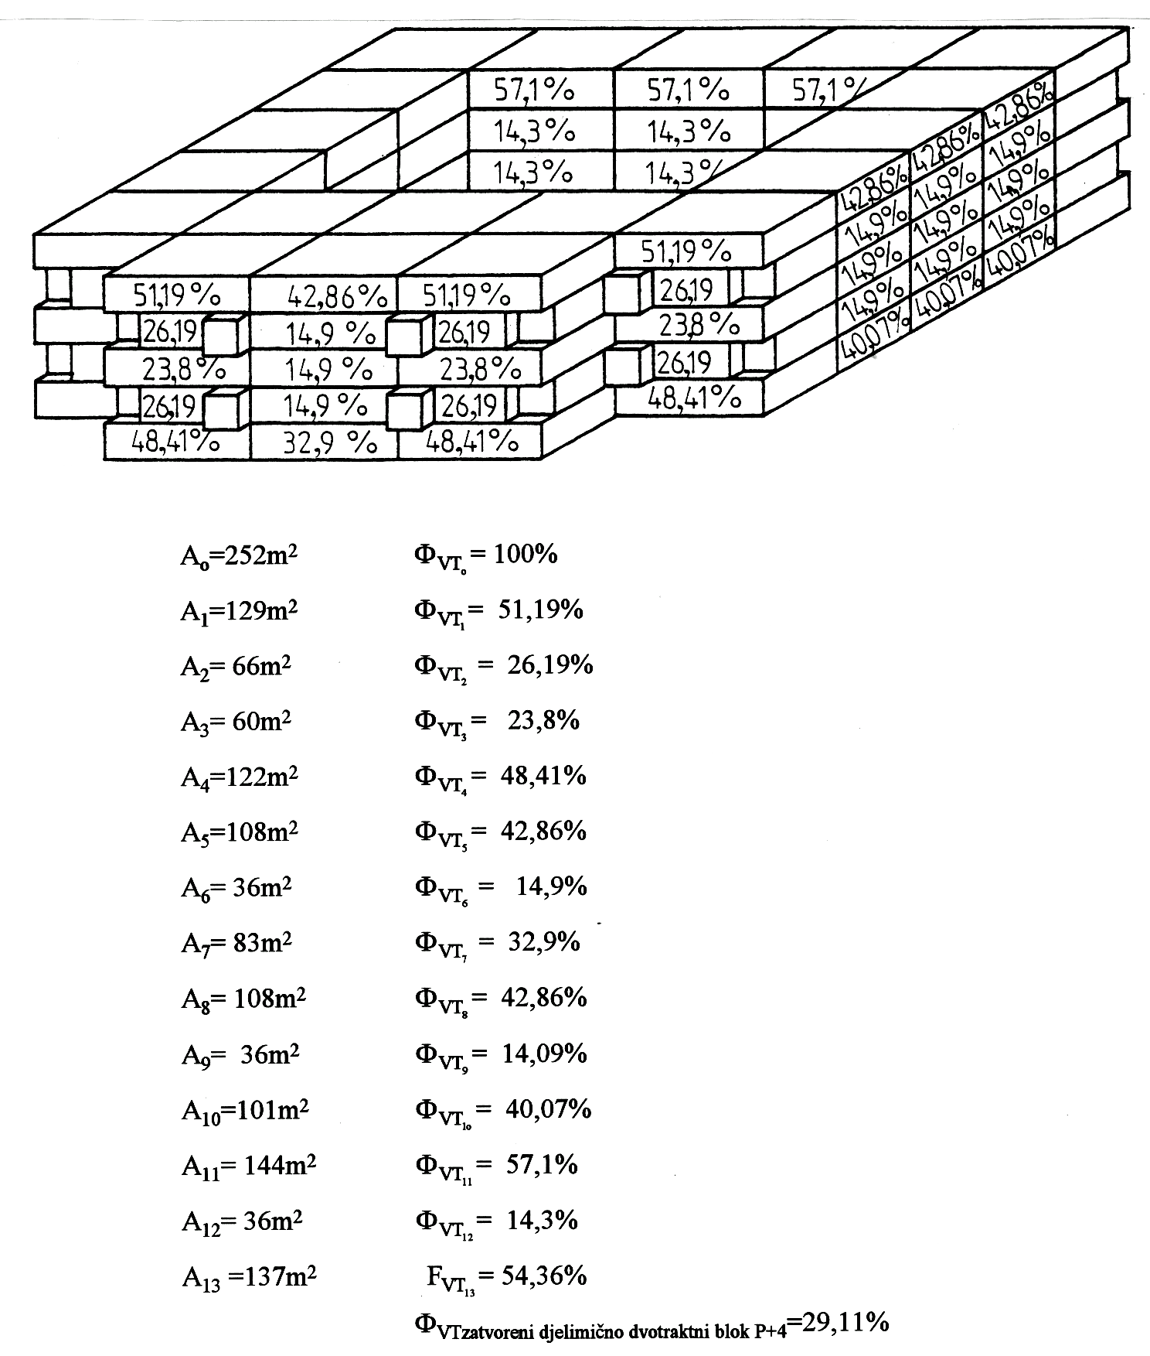

Sl.20. Stambeni objekat- zatvoreni djelimično dvotraktni blok sa djelimično razuđenom fasadom P+4

Analiza uticaja geometrijskih oblika i tipa stambenog objekta kod individualnog i kolektivnog stanovanja na transmisione gubitke, nameće sledeće zaključke:

-objekti kod individualnog stanovanja imaju znatno veće toplotne gubitke od onih za kolektivno stanovanje,
-što je veće grupisanje pojedinačnih stambenih jedinica u jednom stambenom objektu, to je manji transmisioni gubitak toplote (sl.19)
-vertikalno grupisanje stambenih jedinica je povoljnije od horizontalnog (uporedi sl.7 sa sl.6 ili sl.17 sa sl.16),
-dvotraktni objekti su povoljniji od jednotraktnih,
-u objektima za kolektivno stanovanje, najveći toplotni gubici su u potkrovnim stanovima (posobno potkrovni, zabatni stanovi), zabatni u etažama i nadpodrumskim, odnosno nad tlom a najmanji u središnjim stanovima, po etažama (sl.19),
-objekti kod individualnog i kolektivnog stanovanja koji imaju veću razuđenost fasade (uvučeni i izvučeni dijelovi i njihova kombinacija) imaju veću površinu te tako i veće toplotne gubitke i potrebu za ugradnjom većih količina građevinskog, termo i ostalih izolacionih materijala (uporedi sl.19. sa sl.20.)

Iako analizirani primjeri ne obuhvataju sve mogućnosti oblika koji se pojavljuju u arhitektonskoj praksi, već upućuju na izbor najzastupljenijih oblika, očigledno je da je uticaj urbanističko-arhitektonskog rješenja pri izboru tipa i oblika objekta presudan za racionalno energetsko stanje individualnog i kolektivnog stambenog objekta.

ARHITEKTONSKA PATOLOGIJA u projektovanju, izvođenju i eksploataciji objekata
Arhitektonski objekat, njegov omotač: fasade i krov , izloženi su djelovanju vanjskih i unutrašnjih faktora, zbog čega pri projektovanju treba uzeti u obzir sve relevantne elemente, kako bi se obezbijedili potrebni optimalni uslovi za život i rad u objektu.
Projektovanje postaje kompleksnije zbog toga što se mora odgovoriti, kako oblikovnim-estetskim, tako i funkcionalnim i ekonomskim zahtjevima. Brojnost i intezitet štetnih uticaja koji istovremeno za posljedicu imaju pojavu kvarova tzv. ''arhitektonsku patologiju'' postavljaju pred projektante i izvođače, a ove prve posebno, veoma raznovrsne i mnogobrojne zahtjeve, koje omotač objekta: fasadne i krovne konstrulcije, treba da ispune.
Koristeći dosadašnja teorijska i praktična iskustva iz područja Fizike zgrade, uzroci deformacija i oštećenja omotača objekta: fasade i krovova, su različiti, a prouzrokovani su, vanjskim i unutrašnjim silama, koje su povezane fizičko-mehaničkim svojstvima materijala i fizičkim sastavom konstrukcije, te uticajima okoline, kao što su promjena temperature i vlažnosti vazduha, hemijskim uticajima idr.
Štete na omotaču objekata, deformacije, nastaju promjenama temperature i vlažnosti, kao dinamičkim faktorima.
Štete nastale promjenom temperature (dnevne, periodične i godišnje promjene) nastaju:

a)ako su slojevi međusobno površinski čvrsto spojeni a imaju znatno različita specifična toplotna izduženja
b)ako su slojevi od istih ili različitih materijala a onemogućen im je tolortni rad pri čemu nastaju sile, naponi i deformacije koje dovode do šteta, tj. do pojave pukotina, razdvajanja, ispupčenja slojeva idr.

Promjena vlage, kao drugi dominantni uticaj u materijalu, katakteriše veličinu bubrenja i skupljanja. Koeficijenti specifičnog toplotnog izduženja, veličina bubrenja i skupljanja, modul elastičnosti i ostale fizičke konstante - apsorpcija infracrvenih zraka, koeficijent temperaturne difuzije, koeficijent prodora toplote, specifična tolpta, upijanje vode, upijanje vlage iz vazduha, koeficijent paradifuzijskog otpora idr. su različiti u pojedinim slojevima konstrukcije, pa su istovremeno i uzrok ''arhitektonske patologije''.

5.1.Arhitektonska patologija krovova

Krov (ravni i kosi), kao oblikovni - esteski i konstruktivni elemenat je tipično vanjska konstrukcija objekta, peta fasada,opterećena: statičkim, dinamičkim, klimatskim, kriptoklimom objekta i dr.
Kako je već naglašeno da su razaranja i propadanja materijala, uvijek vezana za prisustvo promjene temperature, vlage, mraza i korozije, povećanjem temperature i vlažnosti, materijali povećavaju svoje dimenzije i obratno, otuda iskustva govore da su uzroci ''arhitektonske patologije'' ravnog krova:

-neadekvatan nagib krovne ravni i neodgovarajuće odvodnjavanje krova (ne vodi se računa o poremećenosti nagiba na pojedinim dijelovima krovne površine zbog brojnijh prodora i istaka, ispada, na istim tj. o kontra padovima koji zadržavaju vodu)
-pogrešno dimenzionirana ili pogrešno izvedena hidroizolacija ( posebno na najosjetljivijim mjestima ravnog krova: dimnjaci, ventilacija, lanterne, termičke dilatacije, priključci na odvodne cijevi, trubovi krova, priključci na zidove idr)
-pogrešno odabrana i neadekvatno dimenzionirana, te pogrešno postaljena ili izvedena termička izolacija,
-neadekvatne performanse materijala za hidro, termo i paro- materijala za izolaciju
-razlika u tolotnom radu hidroizolacije, lijepljene na limariju po obimu krova, pri čemu lim obično streada na spoju, jer su spojevi slabo izvedeni (obično su nitnovani ), a zbog nedostatka termičke dilatacije lima, hidroizolacija najčešće strada
-ako holker na atici nije vertikalno i horizontalno nepomičan (holker treba da je fiksiran i dilatiran), svojom težinom ljeti pritiskuje omekšani bitumen, potiskujući ga u šupljine; zbog neprestanbog toplotnog rada hidroizolacija slabi pa se otvaraju horizontalne naprsline na gornjojh strani holkera kroz koji prodire voda i dalje prolazi kroz vertikalne šupljine bitumena u konstrukciju ravnog krova; u ovom slučaju zbog vertikalnog poimaka hidroizolacije, ona pod naponom zimi-strada
-sabijanje tj. vertikalno skraćenje termoizolacije izaziva zatezanja koja dovode do naprslina u hidroizolaciji (npr. vertikalno nefiksirani holker uz atiku, dimnjake, zidovi na ravnom krovu)
-nedostatak termičkih diletacija neslijepljene hidroizolacije na većim dužinama ( neslijepljena hidroizolacija, toplotno jače radi i zahtijeva duže termičke, diletacione spojnice: podužne i poprečne)
-prodor vode koji nastaje na neispravno zatvorenim spojevima, opšavne limarije, na gornjem završetku na atici, dimnjaku itd.
-naknadna opterećenja na krovnim površinama, kao što su žardinjere, ograde isl. opterećuju i probijaju hidroizolaciju,
-prodor atmosferske vode kroz napukline i otvore u hidroizolaciji, dovodi istu u donje slojeve, te iste vlaži, u zimskom periodu, (stvaranje plijesni,gljivica, stalaktita i stalagmita kao i stvaranje vlažnim smeđih mrlja-korozije armature) razgrađujući materijale, odnosno konstruktivne dijelove ugrožavajući stabilnost konstrukcije i cijelog objekta

5.1.1. Preporuke za projektovanje, rekonstrukciju i sanaciju ravnih krovova

Posljednjih decenija, sve su češće prisutne dileme, kod izbora, odnosno davanja prednosti kosom u odnosu na ravni krov. Više je onih koji se opredjeljuju za kosi krov, smatrajući da su prokišnjavanja i oštećenja ravnog krova u odnosu na kosi, češća i da su njegove popravke i održavanje, u periodu eksploatacije, skuplji, odnosno kod kosih-jeftiniji.Pri tome se zaboravlja da su se tradicionalni kosi krovovi, izvodili iznad tavanskih, hladnih, negrijanih krovova, što danas nije slučaj, već taj prostor zbog racionalnosti, pretvaraju u stambene ili u druge lorisne površine. stoga se principijelno (kosi, nagnuti i ravni krov)rješava na isti način, razlikuje samo u velilčini nagiba krovne površine i završnim elementima obrade krova (kod kosih: crijep, lim idr, a kod ravnih: šljunak, betonske ploče ili ozelenjeni krovoi, što je danas trend, jer sa energetskog aspekta urbanog prostora greda, predstavlja vraćanje priorodi, onoga što joj je oduzeto osnovom objekta).
I kosom i ravnom krovu je mjesto na objektu i ravnopravno ih treba tretirati. Kod projektovanja, rekonstrukcije i sanacije ravnih krovova, neophodno je:
-odabrati adekvatan način odvođenja atmosferske vode sa krova, obzirom na vrstu objekta i klimatske uslove sredine u kojoj je lociran objekat,
-sagledati kriptoklimu ispod krovne konstrukcije,
-obezbijediti da odabrano rješenje ravnog krova (prednost dati dvoljuskastim, ventilisanim, hladnim rješenjima krova u odnosu na jednoljuskaste, neventilisane, tople krovove ), sadrži sve potrebne brane i njihov pravilan redoslijed (hidro, termo i paro zaštita),
-ocijeniti razvedenost krova i projektovati adekvatne nagibe krovnih ravni, kao i isključiti mogućnost kontra padova,
-pravilno locirati, broj i presjek krovnih slivnika,
-pravilno odrediti termičke diletacione spojnice, hidroizolacije, zavisno od podloge, slijepljenosti i opterećenja iste,
-definisati prelaze hidroizolacije iz horizonrtalne u vertikalnu površinu, kao i završetke na atici, zidovima, dimnjacima, ventilacijama, kupolama i drugim prodorima,
-odabrati odgovarajuće rješenje za zaštitu hidrolacije od insolacije i mehaničkih oštećenja ( vrste materijala, debljinu i boju).
Treba prihvatiti kao činjenicu da se svim analizama u smislu poboljšanja rješenja u projektovanju, izvođenju, rekonstrukciji i sanaciji, kao i sveobuhvatnoj eksploataciji objekta, rizici od nastanka ili uklanjanje ''arhitektonske patologije'' ne može u potpunosti izbjeći, ali ga je moguće minimizirati. Utvrđivanjem uzroka arhitektonske patologije i usvajanjem preporuka za njihovo otklanjanje, osim što se bitno utiče na smanjenje rizika od pojave kvarova, doprinosi se i razvoju teorije i prakse u području Fizike zgrade, a sve u cilju koncepcije savremene misli kojom se arhitektura teži definisati, između ostalog kroz odnos: fizika objekta- forma objekta.

5.2. Arhitektonska patologija fasada

Fasada objekta sastoji se od više različitih elemenata a svaki od njih ima svoje mjesto i ulogu u omeđivanju objekta, a ono je regulisano normativima i standardima i kvalitetom u projektovanju i izvođenju objekata.
Kako smo već naveli, uzroci deformacija i oštećenja omotača objekta: fasada i krovova, su različiti, a prouzrokovani su, vanjskim i unutrašnjim silama, koje su povezane fizičko - mehaničkim svojstvima materijala i sastavom konstrukcije, te uticajima okoline kao što su promjena temperature i vlažnosti vazduha, hemijskim uticajima idr.
Štete na fasadi objekata - deformacije, nastaju promjenama temperature i vlažnosti, kao dinamičkim faktorima, a najčešća su:

-otpadanje maltera ( posebno oko oluka i otvora: prozora i balkonskih vrata) pod djelovanjem vode i mraza,
-razaranje zidova, nosivih kao i zidova ispuna, pod djelovanjem vode i mraza u nivou krvonih ravni (kosi i ravni krovovi) kao i u kontaktu sa tlom,
-iscvjetavanje zidova usljed unutrašnje vlage,
-pukotine nastale usljed termičkog rada,
-pojava tamnih površina na mjestima termičkih mostova, tj. pojava plijesni i gljivica na slabo izolovanim dijelovima fasada,
-pojava vlažnih, mokrih površina na elementima konstrukcija usljed kondenzne i prodiruće vode,
-rđanje metalnih dijelova na mjestima tačkastih gubitaka, nastalih od kondezne vode,
-truljenje drvenih dijelova stolarije, neodržavanje stolarije i namještaja na slabo izolovanim dijelovima fasada,
-oštećenja parketa na erkerima i pasažima, kao i na otvorenim površinama (balkon, lođa i terasa) usljed neadekvatnih paro, termo i hidro- izolacija ,
-otpadanje keramičkih pločica na zidovima kupatila, kuhinja, kao i ostalih prostora gdje je izražen procenat relativne vlage.

5.2.1. Preporuke za projektovanje, rekonstrukciju i sanaciju fasada

Preporuke za projektovanje, rekonstrukciju i sanaciju fasada, odnose se na smanjenje rizika od nastanka ''arhitektonske patologije'' tj. gore pomenutih kvarova, te je, u tom smislu neohodno:
-u materijalizaciji fasadnih konstrukcija ili zidova ispuna, iste riješiti kao heterogene fasadne elemente (gledano iznutra prema spolja: sloj za akumulaciju, sloj za izolaciju i oblogu) i obezbijediti ventilisanu fasadu na insolativnim stranama objekta,
-projektovati fasadni zid bez termičkih mostova,
-otvorene površine (balkon, lođa i terasa), projektovati bez termičkih mostova i adekvatnim odvođenjem vode sa istih,
otvore na fasadi (prozore i balkonska vrata) adekvatno tretirati u izboru vrste materijala i broja zastakljenja
-konzolne dijelove objekta kao i pasaže, adekvatno izolovati po principu podovi prema otvorenom prostoru
-izbjeći gubitke toplote preko zidova prema stepeništu i iste tretirati kao prema vanjskom prostoru
-u stambenim objektima obezbijediti adekvatnu ventilaciju prostora kuhinja i kupatila
-izvesti sve potrebne statičke i termičke dilatacije.

ZAKLJUČAK
Pri svim fazama prostornog planiranja, kao i urbanističkog i arhitektonskog planiranja i projektovanja, utvrđuju se ciljevi od kojih zavisi efikasnost toplotne zaštite objekta uz izbor takve forme arhitektonskog objekta koji zadovoljava klimatske, energetske i druge zahtjeve fizike zgrade.
Da bi se planirao, projektovao i realizovao energetski efikasan objekat, neophodno je izabrati takvo rješenje koje je sinteza adekvatne forme arhitektonskog objekta, performansi odabranih materijala i izolacija u konstrukcijama, sistema grijanja i hlađenja koji mora da odgovara zahtjevu korištenja raspoložive vrste energije.
Ekspanzija brze gradnje, kroz primjenu novih materijala i tehnologija građenja objekata, nametnula je arhitekturi razmišljanje, ne samo o uslovima trajnosti, ekonomičnosti i jednostavnosti građenja, nego i o potrebi usklađenosti odnosa, spoljašnjih uslova sredine, klime i unutrašnjih uslova ugodnosti, kriptoklime (vazdušni, toplotni, svjetlosni i akustički parametri) koji treba da se ostvare u arhitektonskom objektu.Radi toga, arhitektonska fizika, fizika zgrade kao relativno mlada naučna disciplina, koja se dugo vremena bavila štetama koje nastaju u području projektovanja, izvođenja i eksploatacije arhitektonskih objekata, a u novije vrijeme proučava uzroke šteta, kvarove- arhitektonsku patologiju, daje odgovore u području projektovanja, izvođenja i eksploatacije, koji obezbjeđuju stabilnost, vijek trajanja, ugodnost prostora, optimalno enegrtsko stanje i ekonomično održavanje.
U radu su, možda, obrađene opštepoznate stvari.Pretpostavka je da jesu ali ih je neophodno ponavljati i podvlačiti jer je evidento da se u tom opštepoznatom području i dalje čine i ponavljaju iste greške.
Treba prihvatiti kao činjenicu da se svim analizama u smislu poboljšanja rješenja u projektovanju, izvođenju, rekonstrukciji i sanaciji, kao i sveobuhvatnoj eksploataciji objekta, rizici od nastanka ili uklanjanje ''arhitektonske patologije'' ne mogu u potpunosti izbjeći, ali ih je moguće minimizirati. Utvrđivanjem uzroka arhitektonske patologije i usvajanjem preporuka za njihovo otklanjanje, osim što se bitno utiče na smanjenje rizika od pojave kvarova, doprinosi se i razvoju teorije i prakse u području fizike zgrade, a sve u cilju koncepcije savremene misli kojom se arhitektura teži definisati, između ostalog kroz odnos: fizika objekta- forma objekta.
LITERATURA
N Bogoslovskij: ,,Straiteljnaja teplofizika,, Moskva, 1982.
P:O. Fanger: ,,Thermal comfort,, Book Company, New York, 1973.
D. Dukić: ,,Klimatologija,, , Naučna knjiga, Beograd, 1981.
M.Jovanović- Popović:,,Zdravo stanovanje,, Arhitektonski fakultet Univerziteta u Beogradu, Beograd 1991.
M.Pucar, M.Jovanović Popović; ,,Bioklimatsko planiranje i projektovanje- urbanistički parametri,, ,
Zavet, Beograd,1994.
V.M.Vilems, K.Šild, S.Dinter: ,,Građevinska fizika- priručnik I i II,,Građevinska knjiga, Beograd 2008.
D.Lazarevski: ,,Istraživanje 'faktora oblika'arhitektonskog objekta(u kontekstu energetskog bilansa),,;
Magistarski rad, Arhitektonski fakultet Univerziteta u Beogradu, Beograd 1995.
JUS U.J5.600: "Toplotna tehnika u građevinarstvu- Tehnički uslovi za projektovanje i građenje zgrada",
Beograd 1998.

